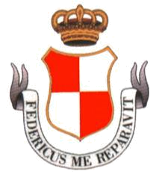

CITTA' DI ALTAMURA
Area Metropolitana di Bari
Servizio Pubblica Istruzione e Assistenza Scolastica

AVVISO
CHIUSURA Mensa Scolastica
anno scolastico 2020-2021

Si rende noto che quest'anno il servizio di refezione scolastica finirà giorno
11/06/2021.
pertanto, se i genitori il prossimo anno scolastico intenderanno per i loro figli:
- continuare ad usufruire della mensa, allora potranno utilizzare i buoni residui;
- non continuare ad usufruire della mensa scolastica avranno diritto al rimborso dei buoni non utilizzati, recandosi presso lo stesso esercente che ha venduto il blocchetto dal 15/06/2021 al 30/07/2021;

Altamura, 18/05/2021

IL RESPONSABILE DEL SERVIZIO P.I.
f.to Dott.ssa Carmelita MALAGNINI
IL DIRIGENTE DEL 4° SETTORE
f.to Dott. Berardino GALEOTA

